REPUBLIKA HRVATSKA
VARAŽDINSKA ŽUPANIJA
OSNOVNA ŠKOLA ''PETAR ZRINSKI'' JALŽABET
Varaždinska 19a, 42203 Jalžabet
Tel : 042/647-088
E-mail: ured@os-pzrinski-jalzabet.skole.hr

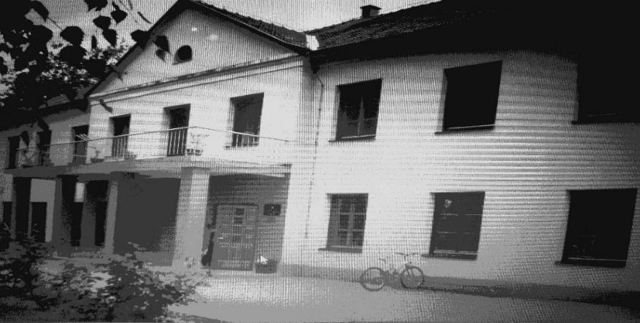

Pozivnica

učiteljima i učenicima sudionicima smotre, ravnateljima i članovima Prosudbenog povjerenstva.

Poštovani,
pozivamo Vas na međuopćinsku smotru literarnog,

LiDraNo 2017.
dramskog i novinarskog stvaralaštva

Smotra će se održati u petak, 27. siječnja 2017. u prostorijama Doma kulture u Jalžabetu prema priloženom vremeniku .

VREMENIK I HODOGRAM DOGAĐANJA:

08:45 – 09:00 sati | Dolazak članova Prosudbenog povjerenstva za literarno, novinarsko i radijsko stvaralaštvo
09:00 – 11:00 sati | Prosuđivanje literarnih, novinarskih i radijskih radova
10:00 – 10:30 sati | Dolazak ravnatelja, mentora, učenika, Prosudbenog povjerenstva za scenski izraz i ostalih gostiju
11:00 – 12:20 sati | Scenski nastupi
12:20 – 12:45 sati | Prosuđivanje scenskih nastupa
12:20 – 12:45 sati | Okrugli stol za literarno, novinarsko stvaralaštvo i radijski izraz
12:45 – 13:00 sati | Okrugli stol za dramsko - scensko stvaralaštvo
13:00 – | Užina za učenike, ručak za ravnatelje, povjerenstva, mentore i goste

Napomena
- Učenici i mentori koji imaju potrebu za probom molimo da dođu u 10:00 u Dom kulture Jalžabet

S veseljem Vas očekujemo,
a svim sudionicima LiDraNa 2017. želimo
puno uspjeha u predstavljanju svojeg stvaralaštva,
novih poznanstava i radosti druženja!

Tajnica Provedbenog povjerenstva
međuopćinske smotre LiDraNo 2017.
područja Jugoistok Ravnateljica

Tamara Vugrinec Vesna Vuković

REDOSLIJED TOČAKA

- Skupina kazalište sjena: ''Priča ulične svjetiljke'', rad skupine
OŠ ''Vladimir Nazor'' Sveti Ilija, voditeljica: Maja Priher

- Dramska skupina 8. razreda: ''Snježana i 5 patulki'', rad skupine
OŠ Beletinec, voditeljica: Suzana Đurasek-Divjak

- Dramska skupina 5. i 7.razreda: ''Pozdravlenje'', Fran Galović
OŠ ''Vladimir Nazor'' Sveti Ilija, voditeljica: Maja Priher

- David Plečko, 5.razred: ''Gregov dnevnik'', Jeff Kinney (monolog)
OŠ Šemovec, voditeljica: Valentina Barulek Boltižar

- Petar Pintarić, 2.razred: ''Glupi i pametni'', Sanja Pilić (monolog)
OŠ Kneginec Gornji, voditeljica: Bojana Rožmarić

- Anamarija Šest, 8.razred: ''Tko je ubio Pašteticu?'' (ulomak Marta), Silvija Šesto-Stipaničić (monolog)
OŠ ''Petar Zrinski'' Jalžabet, voditeljica: Tamara Vugrinec

- Erika Komar, 6.razred: ''Prstima pucketaj ti!'', rad učenice Tene Bilandžija
OŠ Šemovec, voditeljica: Maja Vitković

- Barbara Petric, 8. razred: ''Pjesma o čovjeku i suncu'', Dragutin Tadijanović (kazivanje poezije)
OŠ ''Petar Zrinski'' Jalžabet, voditeljica: Tamara Vugrinec

- Simon Vincek, 6.razred: ''Put na Mesec'', rad učenika Ivora Petrovečkoga
OŠ Šemovec, voditeljica: Maja Vitković

